السيرة الذاتية
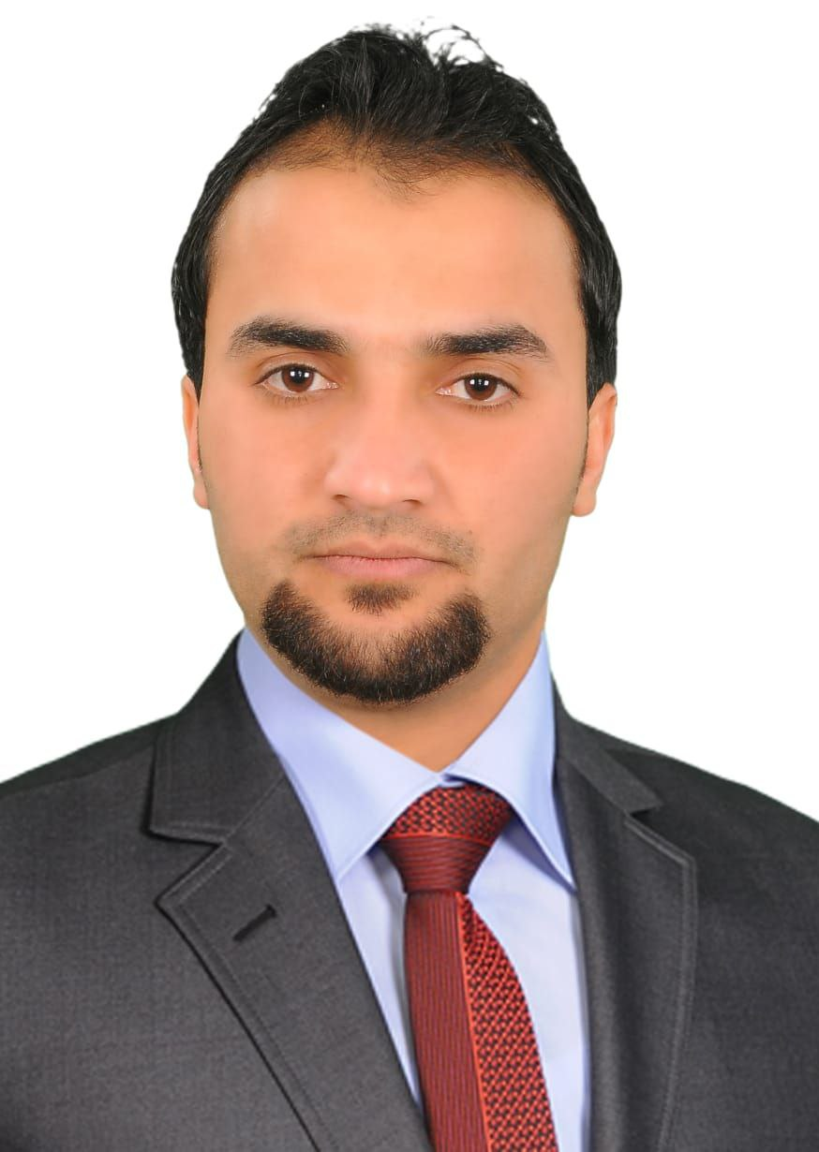

- الاسم الرباعي: اياد طالب محمود علوان
- تاريخ الولادة:16/11/1988
- الشهادة: دكتوراه تاريخ الحصول عليها: 28/11/2019
- التخصص العام: الارشاد النفسي والتوجيه التربوي التخصص الدقيق الارشاد النفسي والتوجيه التربوي
- اللقب العلمي: مدرس دكتور تاريخ الحصول علي26/6/2023
- عدد سنوات الخدمة في التعليم العالي1 سنة
- عدد سنوات الخدمة خارج التعليم العالي: /- ثلاث سنوات
- البريد الالكتروني: AYADTALIB@uodiyala.edu.iq
- الجهة المانحة للشهادة البكلوريوس:كلية التربية الاساسية /جامعة ديالى
- الجهة المانحة لشهادة الماجستير: كلية التربية الاساسية -جامعة ديالى
- الجهة المانحة لشهادة الدكتوراه:كلية التربية/ جامعة ديالى
- عنوان رسالة الماجستيراتأثير الارشاد بالاستبصار في تنمية الحاجة الى المعرفة لدى طلاب المرحلة المتوسطة
- عنوان اطروحة الدكتوراه: /اثر برنامج ارشادي باسلوبي ) التحصين ضد الضغوط النفسية – خفض الحساسية المنظم ) في تنمية الوعي الانفعالي لدى طلاب المرحلة الاعدادية

- الجامعات او المعاهد التي درس فيها
ت | الجهة (الجامعة (الكلية)/ المعهد) | الفترة من – الى | ملاحظات
 | جامعة ديالى- كلية التربية الاساسية | 2019
 | جامعة ديالى كلية التربية المقداد | 2022
 | جامعة ديالى- كلية التربية للعلوم الانسانية | 2023

- المواضيع الدراسية التي قام بتدريسها
ت | الجامعة | الكلية | القسم | المادة | السنة الدراسية
1 | ديالى | التربية التربية الاساسية | الارشاد التربوي | الارشاد باللعب | 2019
2 | ديالى | التربية المقداد | الارشاد التربوي | نظريات الشخصية | 2022
3 | ديالى | التربية للعلوم الانسانية | علم النفس | علم النفس المعرفي | 2023

- المؤتمرات والندوات العلمية والورش التي شارك فيها.
 | - العنوان | مكان الانعقاد | نوع المشاركة  (بحث- حضور) | السنة
1 | المؤتمر الدولي الرابع | تركيا | بحث | 2022
2 | المؤتمر العلمي | كلية التربية الاساسية جامعة ديالى | بحث | 2019
.
- اللغات التي يجيدها
- العربية

